Управление образования администрации Белгородского района

ФОРМИРОВАНИЕ НАВЫКА НАПИСАНИЯ СЛОВАРНЫХ СЛОВ У МЛАДШИХ ШКОЛЬНИКОВ С ОБЩИМ НЕДОРАЗВИТИЕМ РЕЧИ, III УРОВЕНЯ РЕЧЕВОГО РАЗВИТИЯ НА ОСНОВЕ НЕЙРОПСИХОЛОГИЧЕСКОГО ПОДХОДА

Цепюк Наталья Владимировна
учитель-логопед
муниципального общеобразовательного учреждения
«Стрелецкая средняя общеобразовательная школа
Белгородского района Белгородской области
имени Героя Советского Союза А.Е. Черникова»

с. Стрелецкое 2023
Содержание

Раздел I. Информация об опыте…………………………………………………3
Раздел II. Технология описания опыта………………………………………...11
Раздел III. Результативность опыта……………………………………………18
Библиографический список……………………………………………………..22
Приложение к опыту…………………………………………………………….24

Раздел I.
ИНФОРМАЦИЯ ОБ ОПЫТЕ
Условия возникновения и становления опыта
Данный опыт работы формировался в условиях муниципального общеобразовательного учреждения «Стрелецкая средняя общеобразовательная школа Белгородского района Белгородской области имени Героя Советского Союза А.Е. Черникова» учителем – логопедом Цепюк Натальей Владимировной.
На территории села находится средняя общеобразовательная школа, «Начальная школа «Азбука детства», филиал детской библиотеки, аптеки, центральная районная больница, православный храм, физкультурно-оздоровительный комплекс, детский сад.
В настоящее время в МОУ «Стрелецкая СОШ» обучается 684 детей, из них 264 это ученики, осваивающие начальную ступень образования. Количество обучающихся имеющих ограниченные возможности здоровья – 51 обучающийся.
В образовательной организации созданы специальные условия для обучения младших школьников категории ОВЗ: адаптированные программы, специальная учебная литература, таблицы, наглядные пособия, дидактический и раздаточный материал, АРМ, ТСО.
Опыт работы реализовывался с младшими школьниками с общим недоразвитием речи III уровеня речевого развития, в период с 2020 г. по 2023 г.
В последнее время наблюдается значительный рост числа детей, сталкивающихся с трудностями в обучении. Различные факторы могут стать причиной неуспеваемости в школе, одним из них является дизорфография. В современной логопедической литературе данное нарушение описывается как стойкое и специфическое нарушение орфографических навыков, исследованиям которого уделяют внимание Р.И. Лалаева, Л.Г. Парамонова, И.В. Прищепова и другие исследователи [11, 15, 16].
Исследования, проведенные научно-исследовательским центром детской нейропсихологии, положили в основу применения нейропсихологических методов для выявления трудностей, связанных с овладением письменным навыком. Эти методы позволили установить, что активность коры головного мозга снижена у детей, сталкивающихся с такими трудностями. Интересно, что эта сниженная активность коры головного мозга сочетается с дефектами моторики, речевого внимания, различных видов памяти, пространственной ориентации, зрительного восприятия и логического мышления. В результате исследований, проведенных А.Е. Соболевой, было установлено, что эти трудности могут быть связаны с различными аспектами функционирования мозга и его развития у детей. Это открывает возможности для разработки эффективных методик и программ, помогающих детям преодолеть трудности и развивать свои навыки письма [19].
Развитие орфографических знаний у школьников 3 и 4 классов с общим недоразвитием речи является серьезной задачей, которая требует особого внимания. По мнению исследователя И.В. Прищеповой [17], эти учащиеся испытывают еще больше трудностей в овладении орфографией, чем дети из 2 класса. Эта проблема не только актуальна для логопедии и педагогики, но и имеет глубокие научные основы.Исследование этой проблемы и разработка эффективных методов ее решения продолжаются в настоящее время.
Для определения уровня сформированности навыка написания словарных слов использовалась «Методика выявления дизорфографии», предложенная И.В. Прищеповой [12] (Приложение 1). В ходе проведения обследования было рассмотрено состояние навыка написания словарных слов у младших школьников с общим недоразвитием речи III уровеня речевого развития, в количестве 14 человек. Анализ результатов показал, что при написании контрольного диктанта дети показали более высокие результаты, чем при написании словарных слов. Так, 71% учащихся достигли высокого или выше среднего уровня в то время, как только 8% показали уровень выше среднего при написании словарных слов, 58% учащихся продемонстрировали средний уровень, 21% - уровень ниже среднего, и 21% - низкий уровень, высокого уровня написания словарных слов не было выявлено.
В связи с тем, что младшие школьники с общим недоразвитием речи, III уровеня речевого развития проходят такой же онтогенетических путь, как нормотипичные младшие школьники, а также с обнаружением взаимосвязи дизорфографии с особенностями функционирования головного мозга, а в частности с особенностями развития психических функций у младших школьников общим недоразвитием речи, III уровень речевого развития, целесообразно провести диагностическое исследование слухоречевой и зрительной памяти. Так как, слуховая память обеспечивает запоминание на слух фонем в морфемах. Зрительная память проявляет себя в процессе письма по слуху и при списывании. Речедвигательная память опирается на проговаривание, в результате которого фонемный образ слова запечатлевается в движениях органов артикуляции. Она задействована при обучении детей правописанию слов с непроверяемыми орфограммами. Для этого автор использует нейропсихологические методики А.Р. Лурия.
Для оценки слухоречевой памяти использовалась методика «Заучивание 10 слов» А.Р. Лурия [13], для изучения зрительной памяти - методика «Запомни рисунки» Р.С. Немова [14] (Приложение 2). Младшие школьники с общим недоразвитием речи не показали очень высокого уровня развития слухоречевой памяти. Результаты уровня развития слухоречевой памяти были следующими: очень низкий уровень – 21 %, низкий уровень – 28 %, средний уровень – 37 %, высокий уровень – 14 %. Также, очень высокого уровня развития зрительной памяти младшие школьники с общим недоразвитием речи не показали. Результаты уровня развития зрительной памяти были следующими: очень низкий уровень – 14 %, низкий уровень – 28 %, средний уровень – 44 %, высокий уровень – 14 %.
Для продуктивной коррекционной работы на сегодняшний день нейропсихология и логопедия должны тесно взаимодействовать, так как общепринятые психолого-педагогические приемы работы часто оказываются неэффективными. Автор опыта предполагает, что приемы детской нейрокоррекции на логопедических занятиях способствуют слаженному взаимодействию всех трех блоков мозга, их стимулированию и поэтапному прохождению фаз развития головного мозга, что в свою очередь положительно влияет на развитие навыка написания словарных слов у младших школьников с общим недоразвитием речи, III уровень речевого развития.

Актуальность опыта
Формирование навыков грамотного письма является одной из важнейших задач обучения младших школьников русскому языку. Такая задача подразумевает, в первую очередь, овладение орфографическими правилами, а также умение запоминать слова с непроверяемым написанием, то есть словарные слова. Это способствует дальнейшей успешной учебе детей в школе, более эффективному освоению родного языка в письменной форме, а также укрепляет их орфографическую и речевую грамотность. Важным аспектом приобретения навыков грамотного письма является нейропсихологический подход, включающий в себя функциональную готовность ребенка к письму, то есть достаточное развитие высших психических функций.
Формирование навыка написания словарных слов предопределено словарными возможностями школьников, где ключевыми факторами являются полнота их активного лексического арсенала, уровень развития зрительной и моторной памяти, способность к произвольному концентрированному вниманию, а также умение самоконтроля в процессе письма.
В своих работах О.И. Азова [1], M.С. Грушевська [5], О.В. Елецкая [6], P.И. Лалаева [11], Л.Г. Парамонова [15], И.В. Прищепова [16], И.Н. Садовникова [18] и другие отметили связь между общим недоразвитием речи и трудностями в овладении орфографией. Исследователи пришли к выводу, что дети с общим недоразвитием речи имеют несформированные речевые и неречевые предпосылки для успешного овладения орфографией.
В работах данных ученых отмечается, что в процессе обучения орфографии огромное значение имеет развитие памяти у детей и формирование их напряжения на запоминание. Слуховая память, обеспечивает запоминание фонем в морфемах по слуху. Зрительная память проявляется при написании по слуху и списывании. Память, связанная с двигательной активностью речи, основана на произнесении, что позволяет запечатлеть фонемную форму слова в движениях артикуляционных органов. Она используется при обучении детей правописанию слов с непроверяемыми орфограммами. В процессе многократного записывания одного и того же слова учеником формируется мотивационная память [3].
В исследованиях многих ученых отмечается, что эффективное усвоение навыка написания словарных слов требует изменения подхода к их запоминанию. То есть, необходимо осознанно запоминать графический облик слов, а не делать это механически. Чтобы достичь осознанности при запоминании, ученику необходимо понимать значение изучаемого слова, понимать его сложности, а также устанавливать связи с ранее изученными словами при помощи специальных приемов. Поэтому в научно-методической литературе акцент делается на использовании этимологического анализа слова, мнемонических приемов и наглядных средств обучения при формировании навыка написания словарных слов у младших школьников с общим недоразвитием речи [7].
Важная роль отводится установлению межполушарных и межанализаторных связей.

Анализ состояния изучаемой проблемы позволил выявить противоречия:
1. Между требованиями ФАОП НОО для обучающихся с ОВЗ к овладению умениями и навыками в предметной области «Русский язык и литературное чтение» и трудностями овладения навыком написания словарных слов младшими школьниками с общим недоразвитием речи, III уровеня речевого развития.
2. Между теоретически и методически обоснованной эффективностью применения нейропсихологического подхода в коррекции нарушений письма и недостаточной представленностью специальных средств и пособий (тренажеров, рабочих тетрадей, мультимедийных презентаций и др.) для формирования навыка написания словарных слов в ходе логопедических занятий и уроков.

Ведущая педагогическая идея опыта заключается в проведении целенаправленной, систематической, логопедической работы, направленной на развитие навыка написания словарных слов у младших школьников с общим недоразвитием речи, III уровень речевого развития на основе нейропсихологического подхода.

Длительность работы над опытом
Исследование проводилось в течение трех лет и охватывало период с 2020 года по 2023 год.
1 этап - начальный (констатирующий) – 2020 – 2021 учебный год - автором проводился анализ литературы, сбор информации по данной теме, анализ исходного состояния и разработка комплекса заданий по развитию навыка написания словарных слов у младших школьников с общим недоразвитием речи, III уровень речевого развития на основе нейропсихологического подхода; обнаружение проблемы, выявление противоречия, подбор диагностического материала, проведение входной диагностики, выявление уровня развития навыка написания словарных слов у младших школьников с общим недоразвитием речи.
2 этап- основной (формирующий) – 2021 – 2022 учебный год. На данном этапе автором был разработан комплекс заданий по развитию навыка написания словарных слов у младших школьников с общим недоразвитием речи, III уровень речевого развития на основе нейропсихологического подхода, составлена тетрадь-тренажёр по формированию навыка написания словарных слов, проводилась оценка эффективности ее использования в процессе логопедической работы, коррекция, обобщение опыта
3 этап- заключительный (контрольный) – 2022 – 2023 учебный год. На заключительном этапе автором проводилась итоговая диагностика, выявление позитивных результатов, позволяющих судить об эффективности проведенной работы; оценка результативности проделанной формирующей работы, обобщение и трансляция педагогического опыта на муниципальном уровне.
Диапазон опыта представлен комплексом заданий коррекционно-развивающей работы учителя-логопеда и тетрадью – тренажером по развитию навыка написания словарных слов у младших школьников с общим недоразвитием речи, III уровень речевого развития на основе нейропсихологического подхода.
Данные задачи решались в образовательной и внеурочной деятельности.

Теоретическое обоснование опыта
Объектом исследования логопедов уже более столетия являются нарушения формирования у школьников письменной речи, которые играют весомую роль в обучении и интеллектуальном развитии детей.
Вопросы обучения навыку написания словарных слов в начальной школе рассмотрены в работах таких методистов, как Ф.И. Буслаев,
И.И. Срезневский, А.В. Текучев, Д.И. Тихомиров и др.
Методические аспекты формирования орфографических навыков, в том числе, навыка написания словарных слов, у детей с общим недоразвитием речи представлены в работах О.И. Азовой [2], С.Ф. Иваненко [9], О.Б. Иншаковой [10], Р.И. Лалаевой [12], И.В. Прищеповой [12], И.Н. Садовниковой [18].
Также в ряде работ особое место отводится реализации нейропсихологического подхода в обучении письму и коррекции его нарушений (Т.В. Ахутина [3], Г.М. Зегебарт [8], А.Е. Соболева [19] и др.).
В ходе обобщения опыта использовалась следующая терминология:
Общее недоразвитие речи – нарушение формирования всех сторон речи (звуковой, лексико-грамматической, семантической) при различных сложных речевых расстройствах у детей с нормальным интеллектом и полноценным слухом.
Орфографический навык – уровень владения знаниями, при котором учащиеся способны применить правила на практике, не осмысливая их.
Дизорфография – это стойкое нарушение способности пишущего применять орфографические правила при написании заданий или своего речевого замысла. Дизорфография может проявляться в качестве самостоятельного нарушения, так и сочетаться с другими нарушениями устной и письменной речи.
Нейропсихологический подход – междисциплинарный подход (психология, физиология, анатомия, неврология). Он основан на исследованиях мозга, а опирается на данные диагностики, что позволяет подобрать коррекционную методику индивидуально и «точечно». Нейропсихологический подход предполагает работу с конкретным дефицитом, «слабой стороной», что дает возможность контролировать и прогнозировать результат коррекции.
Современные представления из области психологии, нейрофизиологии, общей и коррекционной педагогики, языкознания позволяют рассматривать орфографически правильное письмо как автоматизированную в процессе практики психическую деятельность, имеющую сложную структурно-функциональную организацию [7].
Одной из актуальных проблем, изучаемых в методике преподавания русского языка в начальной школе и логопедии, является овладение грамотным письмом. Традиционно выделяемые нарушения, такие как дисграфия и дизорфография, мешают формированию грамотного письма у младших школьников.
Нейрофизиологической основой овладения письмом является полноценное развитие мозговых систем и координированное взаимодействие связанных с ними функций. По утверждению О.В Елецкой: «По данным специальных исследований психофизиологический уровень письма обеспечивается совместной работой заднелобных, нижнетеменных височных, задневисочных, переднезатылочных отделов мозга. Лингвистический уровень, на котором происходит выбор языковых средств (звуков, слов, синтаксиса), зависит от совместной работы передней и задней речевых зон. Совместная работа этих морфологических образований мозга составляет основу процессов письма». Помимо этого, в деятельности письма участвуют все анализаторные системы [6].
Сформированности функциональной специализации полушарий мозга, во многом определяющей своеобразие психических процессов, в частности процессов восприятия и переработки информации в процессе усвоения и реализации навыка письма, ученые отводят важную роль. В процессе изучения ассиметрии мозга выявлено, что в полушариях мозга локализация лингвистических и нелингвистических звеньев процесса письма как вида речевой деятельности происходит по-разному.
С функционированием левого полушария больше связаны аналитические и логико-грамматические аспекты деятельности. С работой правого полушария в большей степени связаны невербальные функции, речевая инициатива, регуляция нелингвистических компонентов речи и речевые автоматизмы. В ходе исследования взаимосвязи умственных способностей двух полушарий выявлено, что в основном обеспечивает речевую деятельность, активнее участвует в аналитических процессах, ассоциативной деятельности левое полушарие. В то время как правое полушарие отвечает за конкретно-образное мышление и работает с невербальными стимулами. За автоматические процессы обработки лексической информации в больше мере ответственно правое полушарие, за контролируемые, произвольные - левое.
Т.Г. Визель и Е.Д. Дмитрова в своих исследованиях обнаружили в анамнезах детей с дизорфографией остаточные явления органического поражения головного мозга [4]. Ими было высказано следующее мнение: «Одним из основных факторов дизорфографии является незавершенная латерализация речевых процессов, необходимых для обучения письму». В этом случае, как отмечают авторы, «правополушарный, симультанный принцип обработки текста, подлежащего написанию, продолжает доминировать над левополушарным – дискретно-логическим». Вследствие этого у школьников появляются специфические нарушения, которые указывают на заинтересованность определенных зон левого полушария: нарушение понимания слов и оттенков их значений, трудности при словоизменении и морфемном членении. При подборе однокоренных и проверочных слов дети испытывают затруднения. В связной речи у них наблюдаются замены слов, специфические парафазии. Исследователи говорят о том, что при значительной сохранности невербальных высших психических функций у детей данной категории достаточно грубо нарушены предпосылки, лежащие в основе овладения морфологическим способом письма и орфографией.
И.В. Прищепова [16] отмечает, что дизорфография проявляется как изолированно, так и в структуре сложного нарушения, такого как общее недоразвитие речи. Нарушение усвоения правописания у младших школьников с ОНР (IV уровень) часто сочетается с нарушениями устной и письменной речи.
При поступлении в школу дети с дизорфографией испытывают значительные затруднения при ознакомлении с грамматическими понятиями. Например, они длительное время не могут запомнить и часто смешивают такие термины, как «звук», «слог», «слово» и некоторые другие. Трудности усвоения орфограмм проявляются, прежде всего, в длительном периоде запоминания их формулировок.
По мнению М.С. Грушевской [5], ребёнок с дизорфографией не может самостоятельно, своими словами передать содержание орфограммы, сделать обобщение, вывод. Часто неверными оказываются примеры слов на пройденные орфограммы. Грамматические признаки орфограмм обычно усваиваются формально (например, при проверке безударных гласных в корне вместо родственных слов подбираются слова, сходные по звучанию).
У младших школьников с дизорфографией отмечаются трудности усвоения операций и способов проверки слов (например, при определении морфемного состава слова и дальнейшем подборе цепочки родственных слов), они не умеют выделять «ошибкоопасные» места в словах, подчиняющихся морфологическому принципу письма (например, корень, окончание, приставку или суффикс).
И.В. Прищепова [17] отмечает, что симптоматика дизорфографии у младших школьников носит полиморфный характер. Нередко у первоклассников отмечается недостаточная психологическая готовность к школьному обучению, проявляющаяся в особенностях их личностного и интеллектуального развития. У детей данной категории с трудом формируются способы продуктивной учебно-практической деятельности, адекватное отношение к своим способностям и результатам выполненной работы, что приводит в дальнейшем к неуравновешенности, беспечному отношению к учению. Описанные характеристики определяют уровень развития самосознания школьников с дизорфографией. Нечёткое владение учебной терминологией и формулирование правил правописания, трудности освоения и применения данных правил правописания, особенно подчиняющихся морфологическому принципу, являются типичными проявлениями дизорфографии. Это приводит к значительному количеству орфографических ошибок на письме.
Дети с дизорфографией, как и их сверстники с нормальным речевым развитием, по мнению И.Н. Садовниковой [18], наибольшее количество ошибок допускают в самостоятельной письменной речи (изложениях, сочинениях, письменных рассказах по картинкам). Однако младшие школьники с дизорфографией допускают не только многочисленные орфографические ошибки, но и нарушения морфологического и синтаксического уровней письменной речи. У них в отличие от детей с нормальной речью самопроверка не дает положительных результатов.

Новизна опыта получены данные, подтверждающие имеющиеся в научной литературе факты об особенностях навыка написания словарных слов у младших школьников с общим недоразвитием речи, III уровень речевого развития, обусловленные особенностями их когнитивно-речевого развития. Обоснована эффективность использования комплекса заданий коррекционно-развивающей работы учителя-логопеда и рабочей тетради-тренажёра для формирования навыка написания словарных слов у младших школьников с общим недоразвитием речи, III уровень речевого развития на логопедических занятиях.

Характеристика условий, в которых возможна реализация опыта. Разработанный комплекс заданий коррекционно-развивающей работы учителя-логопеда и рабочая тетрадь-тренажёр для формирования навыка написания словарных слов у младших школьников с общим недоразвитием речи, III уровень речевого развития, найдёт применение в практической деятельности учителя-логопеда, учителя начальных классов тем самым позволит повысить уровень сформированности навыка написания словарных слов у младших школьников с общим недоразвитием речи, III уровень речевого развития.

РАЗДЕЛ II.
ТЕХНОЛОГИЯ ОПИСАНИЯ ОПЫТА
Цели и задачи педагогической деятельности
Цель – в рамках реализации педагогического опыта разработать комплекс заданий и рабочую тетрадь-тренажёр по формированию навыка написания словарных слов у младших школьников с общим недоразвитием речи, III уровень речевого развития на основе нейропсихологического подхода.
Задачи:
1. На основе анализа психолого-педагогической литературы теоретически обосновать проблему преодоления трудностей овладения навыком написания словарных слов у младших школьников с общим недоразвитием речи, III уровень речевого развития и определить необходимость реализации педагогического проекта.
2. Определить направления и принципы коррекционно-развивающей работы.
3. Осуществить проектирование рабочей тетради-тренажёра по формированию навыка написания словарных слов у младших школьников с ОНР, III уровень речевого развития.
4. Разработать комплекс заданий коррекционно-развивающей работы учителя-логопеда и рабочую тетрадь-тренажёр по формированию навыка написания словарных слов у младших школьников с ОНР, III уровень речевого развития.
5. Определить эффективность использования комплекса заданий коррекционно-развивающей работы учителя-логопеда и рабочей тетради-тренажёра для формирования навыка написания словарных слов у младших школьников с ОНР, III уровень речевого развития.
Практическая база опыта
Для формирования навыка написания словарных слов у младших школьников с общим недоразвитием речи, автор опыта разработала и представила содержание проекта: «Коррекционно-педагогическая работа по формированию навыка написания словарных слов у младших школьников с общим недоразвитием речи, III уровень речевого развития» (см. Таблица 1).
Таблица 1
Цель, задачи, этапы и содержание проекта «Коррекционно-педагогическая работа по формированию навыка написания словарных слов у младших школьников с общим недоразвитием речи, III уровень речевого развития»

Обоснование проблемы | Изучение теории позволило нам выявить, что дети с ОНР, III уровень речевого развития неспособны полностью овладевать грамотой, орфографическими навыками, на усвоение всей школьной программы, особенно по русскому языку, отрицательно сказывается на социальной адаптации учеников.  Изучение трудностей овладения навыком написания словарных слов младшими школьниками с общим недоразвитием речи, III уровень речевого развития и их причинная обусловленность представлена в работах Г.М. Зегебарт, О.Б. Иншаковой, И.В. Прищеповой и др. И поэтому мы считаем, что в практике будет продемонстрирован низкий уровень развития детей.  На основе теории данной проблемой занимались такие исследователи, как И.В. Прищепова, О.Б. Иншакова, Г.М. Зегебарт, которые продемонстрировали существующие методики, предназначенные для выявления уровня сформированности навыков написания словарных слов у младших школьников с ОНР, III уровень речевого развития.
Выявленные нерешенные вопросы | Обучающиеся с ОНР, III уровеня речевого развития на начальном уровне образования испытывают трудности в овладении навыком написания словарных слов;  В практической деятельности учителя-логопеды недостаточно целенаправленно и систематически проводят работу по формированию навыка написания словарных слов с учётом нейропсихологического подхода.
Предполагаемые направления решения | Способствовать организации целенаправленной и систематической работе учителя-логопеда по формированию навыка написания словарных слов с учётом нейропсихологического подхода.
Цель | Разработать комплекс заданий и рабочую тетрадь-тренажёр по формированию навыка написания словарных слов у младших школьников с ОНР, III уровеня речевого развития.
Способы достижения цели | - систематизация методического инструментария по формированию навыка написания словарных слов;  - педагогический эксперимент (оценка эффективности использования комплекса заданий и рабочей тетради-тренажёра);  - моделирование структуры рабочей тетради-тренажёра.
Объект | Коррекционно-образовательный процесс
Предмет | Рабочая тетрадь-тренажёр для занятий по формированию навыка написания словарных слов у младших школьников с ОНР, III уровень речевого развития.
Задачи | - выявить трудности овладения младшими школьниками с ОНР, III уровень речевого развития навыком написания словарных слов;  - проанализировать особенности коррекционно-педагогической работы учителей-логопедов по формированию навыка написания словарных слов у младших школьников с ОНР, III уровень речевого развития с учётом нейропсихологического подхода;  - определить основные направления формирования навыка написания словарных слов у младших школьников с ОНР, III уровень речевого развития;  - разработать комплекс заданий и рабочую тетрадь-тренажёр по формированию навыка написания словарных слов у младших школьников с ОНР, III уровень речевого развития;  - сформировать рабочую тетрадь-тренажёр для реализации содержания логопедических занятий и уроков;  - определить эффективность предложенного комплекса заданий и рабочей тетради-тренажёра по формированию навыка написания словарных слов у младших школьников с ОНР, III уровень речевого развития.
Область применения | - коррекционно-образовательная деятельность учителя-логопеда на логопедических занятиях в ОО.
Участники | - обучающиеся с ОНР, III уровень речевого развития осваивающие начальный уровень образования;  - учитель – логопед.
Ресурсное обеспечение | А) научно-методическое обеспечение  - рабочая тетрадь-тренажёр;  - мультимедийные презентации.  Б) материально-техническое обеспечение:  - мультимедийное оборудование;  - ПК.  В) кадровое:  -учитель-логопед, подготовленный к реализации коррекционно-развивающей работы по формированию навыка написания словарных слов у младших школьников с ОНР, III уровень речевого развития.
Этапы реализации | Диагностический этап  - оценка состояния навыка написания словарных слов у младших школьников с общим недоразвитием речи, III уровень речевого развития.  Деятельностный этап  А) подготовительный подэтап  - определение основных направлений коррекционно-развивающей работы по формированию навыка написания словарных слов у младших школьников с ОНР, III уровень речевого развития;  - разработка комплекса заданий и структуры рабочей тетради-тренажёра по формированию навыка написания словарных слов;  - отбор методических приёмов, заданий и упражнений и наглядных дидактических материалов для создания рабочей тетради-тренажёра по реализации содержания логопедических занятий и уроков;  - разработка рабочей тетради-тренажёра по формированию навыка написания словарных слов.  Б) основной подэтап  Апробирование разработанного комплекса заданий и рабочей тетради-тренажёра по формированию навыка написания словарных слов у младших школьников с ОНР, III уровень речевого развития с последующей корректировкой структуры и содержания занятий.  Контрольный этап  - оценка динамики формирования навыка написания словарных слов у младших школьников с ОНР;  - окончательное оформление рабочей тетради-тренажёра по формированию навыка написания словарных слов для использования в логопедической практике и в практике учителя начальных классов.
Сроки реализации | - Диагностический  Октябрь 2020 – Январь 2021 гг.  - Деятельностный  Февраль 2021 – Май 2022 гг.  - Контрольный  Сентябрь 2022 – Май 2023 гг.
Риски | - Технические  - поломка мультимедийного оборудования.  - Экономические  - нехватка средств на этапе создания рабочей тетради-тренажёра.  - Содержательные  - недостаточность педагогической компетенции учителя-логопеда в формировании написания словарных слов у младших школьников с ОНР, III уровень речевого развития с учётом нейропсихологического подхода;  - недостаточная готовность детей к усвоению содержания занятия и уроков.
Пути преодоления | - Технические  - замена другим видом наглядности.  2) Экономические  Оформление рабочей тетради-тренажёра для использования в логопедической практике и в практике учителя начальных классов в виде электронного ресурса.  - Содержательные  - структурирование материала в рабочей тетради-тренажёре по уровню сложности.
Ожидаемый результат | Повышение уровня владения навыком написания словарных слов у младших школьников с ОНР, III уровень речевого развития.
Требования к результату | Представлены комплекс заданий и рабочая тетрадь-тренажёр по формированию навыка написания словарных слов у младших школьников с ОНР, III уровень речевого развития.
Перспективы | - внедрение комплекса заданий и рабочей тетради-тренажёра в коррекционно-образовательный процесс ОО.

Теоретический анализ психолого-педагогической литературы и полученные в ходе реализации диагностического этапа проекта данные об особенностях навыка написания словарных слов у младших школьников с ОНР, III уровень речевого развития позволили определить следующие направления коррекционно-развивающей работы по формированию навыка написания словарных слов:
-развитие мотивации грамотного письма;
-развитие слухоречевой памяти;
-развитие зрительной памяти;
-формирование представлений о происхождении словарных слов (этимологический анализ);
-формирование орфографической зоркости;
-формирование самоконтроля на уровне словарных слов;
-формирование навыка написания словарных слов;
-отработка написания словарных слов на уровне слова;
-отработка написания словарных слов на уровне предложения;
-отработка написания словарных слов на уровне текста.
При осуществлении коррекционно-развивающей работы автор опыта ориентировалась на следующие принципы:
1) принцип деятельностного подхода подразумевает с одной стороны – учёт ведущего вида деятельности, а с другой стороны – учёт структуры речевой деятельности в процессе её формирования;
2) принцип последовательности и систематичности подразумевает, что решение задач одного этапа подготавливает переход к осуществлению работы в рамках последующего;
3) принцип наглядности и доступности материала, определяется постепенным переходом от простого к сложному;
4) принцип семантизации лексики подразумевает раскрытие значения новых слов, уточнение и расширение уже известных слов через сопоставление, толкование его происхождения.
Коррекционно-педагогическая работа по формированию навыка написания словарных слов должна учитывать следующее:
1) особенности психического, эмоционального и когнитивного развития младших школьников с общим недоразвитием речи;
2) опираться на игровую и учебную деятельность как ведущую, что предполагает использование игр, которые соответствуют учебной деятельности;
3) систематичность в работе над словарными словами, иначе не будет достигнут результат.
С учетом указанных направлений и принципов была определена организационно-дидактическая структура рабочей тетради-тренажёра по формированию навыка написания словарных слов у младших школьников с ОНР, III уровень речевого развития, представленная в таблице 2.
Таблица 2.
Организационно - дидактическая структура рабочей тетради-тренажёра по формированию навыка написания словарных слов
№ п/п | Структура тетради-тренажёра | Задачи | Приёмы и упражнения
1. | Организационная часть | -знакомство с рабочей тетрадью-тренажёром.
2. | Подготовительная часть (отработка алгоритма написания словарных слов) | -знакомство с новыми словарными словами;  -орфографическое проговаривание словарного слова, постановка ударения;  -формирование представления о словарном слове, звуковой и морфологический анализ слова;  -развитие навыка зрительного запоминания словарного слова;  -формирование представлений о происхождении словарного слова;  -зрительное запоминание словарного слова и его воспроизведение. | «Найди спрятанные слова»  «Придумай историю»  «Загляни в словарь»
3. | Основная часть (закрепление написания словарных слов) | -закрепление запоминания словарного слова;  -отработка написания словарного слова под диктовку. | «Найди ошибку»  «Верно-не верно»  «Контрольный словарный диктант»  «Картинный диктант»  «Занимательная страничка»  «Ребус»
4. | Итог | -анализ и успешность усвоения словарных слов;  -оценка своей деятельности на уроке. | «Линейка достижений» (заполняется в конце каждого словарного слова).

Далее автор опыта разработала систему занятий по формированию навыка написания словарных слов у младших школьников с ОНР. В рабочую тетрадь-тренажёр включены словарные слова из программы УМК «Школа России» авторский коллектив: В.Г. Горецкий, М.И. Моро, А.А. Плешаков, В.П. Канакина, Л.М. Зеленина, Л.Ф. Климанова и др..
В рабочую тетрадь-тренажёр входит 20 словарных слов. Вначале работа ведётся по отработке каждого словарного слова, куда включены 10 заданий на развитие всех компонентов памяти учащихся: зрительной, слуховой, моторной и речедвигательной. В конце каждого урока учащийся может оценить себя по «линейке достижений». После отработки написания словарных слов, проводится 5 уроков на закрепление навыка написания словарных слов.
Для проверки навыка написания словарных слов используется контрольный и картинный словарный диктант. Для развития познавательной деятельности, в работу над словарными словами включены интересные задания, ребусы. Для закрепления написания «ошибкоопасного места» в словарном слове используются задания на ассоциативный образ словарного слова.
На основном подэтапе велась апробация разработанной рабочей тетради-тренажёра и была определена её эффективность.
Рабочая тетрадь – тренажер представлена в приложении 3.
Таким образом, разработанный комплекс заданий и рабочая тетрадь – тренажер позволит целенаправленно и систематически проводить коррекционно-развивающую работу с младшими школьниками с общим недоразвитием речи в плане развития навыка написания словарных слов, учитывая состояние межполушарных и межанализаторных связей, что, в свою очередь, будет способствовать повышению эффективности логопедической работы.

РАЗДЕЛ III
РЕЗУЛЬТАТИВНОСТЬ ОПЫТА
Одним из критерием результативности опыта является оценка уровня навыка написания словарных слов у младших школьников с общим недоразвитием речи, III уровень речевого развития. Для его диагностики использовалась методика И.В. Прищеповой [12] (Таблица 4).
Таблица 4
Результаты навыка написания словарных слов в словарном и контрольном диктанте у младших школьников с общим недоразвитием речи, III уровень речевого развития
Уровень развития навыка написания словарных слов | 2020-2021  учебный год |  | 2021-2022  учебный год |  | 2022 – 2023  учебный год
 | Словарный диктант | Контрольный диктант | Словарный диктант | Контрольный диктант | Словарный диктант | Контрольный диктант
Высокий уровень | 0 % | 14 % | 8 % | 50 % | 50 % | 71 %
Уровень выше среднего | 8 % | 8 % | 50 % | 26 % | 26 % | 29 %
Средний уровень | 50 % | 50 % | 14 % | 8 % | 8 % | 0%
Уровень ниже среднего | 21 % | 14 % | 14 % | 8 % | 8 % | 0 %
Низкий уровень | 21 % | 14 % | 14 % | 8 % | 8 % | 0 %

Результаты навыка написания словарных слов (словарный диктант) представлены на рис. 1.

Рис. 1. Уровни сформированности навыка написания словарных слов в словарном диктанте (%).
Результаты навыка написания словарных слов (контрольный диктант) представлены на рис. 2.

Рис. 2. Уровни сформированности навыка написания словарных слов в контрольном диктанте (%).
Уровень развития навыка написания словарных слов у младших школьников с общим недоразвитием речи, III уровень речевого развития был средним у половины обучающихся, к концу исследования уровень навыка написания словарных слов значительно вырос.
Следующим критерием результативности опыта является оценка уровня развития слухоречевой памяти у младших школьников с общим недоразвитием речи, III уровень речевого развития. Для его диагностики использовалась методика использовалась методика «Заучивание 10 слов» А.Р. Лурия [13] (Таблица 5).

Таблица 5
Результаты развития слухоречевой памяти у младших школьников с общим недоразвитием речи, III уровень речевого развития
Уровень развития навыка написания словарных слов | 2020-2021  учебный год | 2021-2022  учебный год | 2022 – 2023  учебный год
Очень высокий уровень | 0 % | 14 % | 50 %
Высокий уровень | 14 % | 8 % | 21 %
Средний уровень | 37 % | 56 % | 21 %
Низкий уровень | 28 % | 14 % | 8 %
Очень низкий уровень | 21 % | 8 % | 0 %

Результаты изучения состояния слухоречевой памяти представлены на рис. 3.

Рис. 3. Уровни слухоречевой памяти у младших школьников с ОНР, III уровень речевого развития (%).
Уровень развития слухоречевой памяти у младших школьников с общим недоразвитием речи, III уровень речевого развития был на среднем и низком уровне у большей половины обучающихся, к концу исследования уровень навыка написания словарных слов значительно вырос.
Следующим критерием результативности опыта является оценка уровня развития зрительной памяти у младших школьников с общим недоразвитием речи, III уровень речевого развития. Для его диагностики использовалась методика использовалась методика «Запомни рисунки» Р.С. Немова [14] (Таблица 6).
Таблица 6
Результаты развития зрительной памяти у младших школьников с общим недоразвитием речи, III уровень речевого развития
Уровень развития навыка написания словарных слов | 2020-2021  учебный год | 2021-2022  учебный год | 2022 – 2023  учебный год
Очень высокий уровень | 0 % | 14 % | 28 %
Высокий уровень | 14 % | 21 % | 50 %
Средний уровень | 44 % | 30 % | 14 %
Низкий уровень | 28 % | 21 % | 8 %
Очень низкий уровень | 14 % | 14 % | 0 %

Результаты изучения состояния зрительной памяти представлены на рис. 4.

Рис. 4. Уровни зрительной памяти у младших школьников с ОНР, III уровень речевого развития (%).
Уровень развития зрительной памяти у младших школьников с общим недоразвитием речи, III уровень речевого развития был на среднем и низком уровне у большей половины обучающихся, к концу исследования уровень навыка написания словарных слов значительно вырос.
Таким образом, проведенная работа способствовала обеспечению положительной динамики навыка написания словарных слов у младших школьников с общим недоразвитием речи, III уровень речевого развития на основе нейропсихологического подхода.

Библиографический список:
1. Азова, О.И. Обследование младших школьников с дизорфографией / О.И. Азова. Под ред. Т.В. Волосовец, Е.Н. Кутеповой. – М.: РУДН, 2007. –53 с.
2. Азова, О.И. Особенности овладения орфографией младшими школьниками с общим недоразвитием речи / О.И. Азова. Российская Ассоциация дислексии. Издательство Московского Социально-Гуманитарного Института. 14—16 сентября 2004 года Москва.
3. Ахутина, Т.В. Трудности письма и их нейропсихологическа диагностика / Т.В. Ахутина. Письмо и чтение: трудности обучения и коррекция: Учебное пособие / Под ред. О.Б. Иншаковой - М.: Московский психолого- социальный институт; Воронеж: Издательство НПО «МОДЭК», 2001. - С. 7-20
4. Визель, Т.Г. Дизорфография у учащихся средней и старшей школы / Т.Г. Визель, Е.Д. Дмитрова. Российская Ассоциация дислексии. Издательство Московского Социально-Гуманитарного Института. 14-16 сентября 2004 года Москва.
5. Грушевская, М.С. Дисграфия у младших школьников / М.С. Грушевская. Диссертация кандидата педагогических наук. М., 1982.
6. Елецкая, О.В. Диагностика и коррекция дизорфографии у школьников. /О.В. Елецкая - Современные научные исследования и инновации. -2011. - № 5 [Электронный ресурс]. URL: http://web.snauka.ru/issues/2011/09/2505.
7. Елецкая, О.В. Методика диагностики дизорфографии у младших школьников: Учебно-методическое пособие / О.В. Елецкая. – М.: ФОРУМ: ИНФРА, 2014. – 208с.
8. Зегебарт, Г.М. Учение без мучения. Коррекция дисграфии: Учебно-методическое пособие для психологов, учителей и родителей. - 4-е изд. / Г.М. Зегебарт. - М.: Генезис, 2012. - 40с.
9. Иваненко, С.Ф. Из опыта работы по коррекции нарушения устной и письменной речи у младших школьников. /С.Ф. Иваненко // Дефектология, - 1988, - №1. – с. 22-24
10. Иншакова, О.Б. Письмо и чтение: трудности обучения и коррекция: Учебное пособие / О.Б. Иншакова. - М.: Московский психолого- социальный институт; Воронеж: Издательство НПО «МОДЭК», 2001. - 240 с
11. Лалаева, Р.И. Дисграфия и дизорфография как расстройство формирования языковой способности у детей /Р.И. Лалаева - М.: МСГИ, 2010. -296 с.
12. Лалаева, Р.И. Выявления дизорфографии у младших школьников / Р.И. Лалаева, И.В. Прищепова. – СПб.: СПб ГУПМ, 1999. - 36с.
13. Лурия, А.Р. Основы нейропсихологии: Учеб. пособие для студ. Университетов. /А.Р. Лурия. - М.: Изд-во МГУ, 1973. - 375 с.
14. Немов, Р.С. Психология: Учеб. для студ. высш. пед. учеб. заведений: В 3 кн. - 4-е изд. /Р.С. Немов - М.: ВЛАДОС, 2003. – 300 с.
15. Парамонова, Л.Г. Русский язык. Правописание и грамматика. / Л.Г. Парамонова. – СПб.: Дельта, 2001. – 112с.
16. Прищепова, И.В. К вопросу об изучении предпосылок усвоения орфографии дошкольниками с ОНР / И.В. Прищепова, Г.А. Османова // Логопедия - 2007. - №4. - с.51- 55.
17. Прищепова, И.В. Логопедическая работа по формированию предпосылок усвоения орфографических навыков у младших школьников с общим недоразвитием речи /И.В. Прищепова: Автореф. дис. канд. пед. наук: 13.00.03. - СПб.: 1993. - 24 с.
18. Садовникова, И.Н. Коррекционное обучение школьников с нарушениями чтения и письма: Пособие для логопедов, учителей, психологов дошкольных учреждений и школ различных типов / И.Н. Садовникова. – М.: АРКТИ, 2005. - 400с.
19. Соболева, А.Е. Пишу без ошибок. Русский язык с нейропсихологом/ А.Е. Соболева, Е.Н. Емельянова. - СПб.: Питер, 2009. - 96с.

ПРИЛОЖЕНИЯ
Приложение № 1 – Диагностические задания для исследования написания словарных слов (И.В. Прищепова)
Приложение №2 – Диагностические задания для исследования слухоречевой памяти (А.Р. Лурия) и зрительной памяти (Р.С. Немов).
Приложение №3 - Рабочая тетрадь-тренажёр для учащихся 1-2 классов «Словарные слова».

Приложение 1
Диагностические задания для исследования написания словарных слов (И.В. Прищепова)
1 задание – «Контрольный диктант №1» и «Контрольный диктант №2».
Материал: текст со словарными словами.
Контрольный диктант №1
«Осенняя пора».
Наступила поздняя осень. Быстро пролетели сентябрь и октябрь. Вчера шёл дождь с мокрым снегом. Желтые листья превращаются в чёрные. Весь город стал серым и мрачным. Люди уже достали теплую одежду. И совсем скоро все берёзки будут укутаны инеем (38 слов).
«Контрольный диктант №2».
«Летом в деревне»
Летом ребята были в деревне, видели там разных птиц: петуха, сороку, ворону, воробья. А вот заяц и медведь живут в чаще леса, их не увидать. По дороге из леса домой дети забрели на болото и обошли его стороной. Теплый ветер провожал ребят от леса до деревни. (46 слов).
Материал: текст со словарными словами.
Процедура и инструкция. Контрольный диктант проводится с использованием изученных словарных слов. Контрольный диктант проводится согласно традиционной методике. После написания контрольного диктанта детям дается задание: «Найти и подчеркнуть в своем диктанте словарные слова».
Оценка результатов:
- высокий уровень – верное написание слов;
- уровень выше среднего - 1-2 ошибки, которые исправляются самостоятельно или после наводящего вопроса логопеда;
- средний уровень – 3-5 ошибок, помощь взрослого или самопроверка позволяют исправить только некоторые из них;
- уровень ниже среднего – стойкие ошибки в половине предложенных слов, отдельные ошибки удается исправить благодаря интенсивной помощи взрослого;
- низкий уровень – неправильное написание большинства слов, помощь логопеда неэффективна.
Ошибкой в диктанте следует считать:
- нарушение правил орфографии при написании слов;
- пропуск и искажение букв в словах;
- замену слов;
- отсутствие знаков препинания в пределах программы данного класса;
- неправильное написание словарных слов.
За ошибку в диктанте не считаются:
- ошибки на те разделы орфографии и пунктуации, которые не изучались;
- единичный пропуск точки в конце предложения, если первое слово следующего предложения записано с заглавной буквы;
- единичный случай замены одного слова другим без искажения смысла.
За одну ошибку в диктанте считаются:
- два исправления;
- две пунктуационные ошибки;
- повторение ошибок в одном и том же слове.
2 задание – «Словарный диктант».
Материал: словарные слова – автобус, аллея, береза, болото, ворона, герой, город, дорога, земляника, карандаш, картина, корова, огород, Россия, сорока, тетрадь, ученик, щавель, яблоко, ягода (20 слов).
Процедура и инструкция. Словарный диктант включает в себя словарные слова, которые дети изучили за первый, второй класс и начало третьего класса. Ученикам 3-х классов предлагается внимательно прослушать диктуемое экспериментатором слово, а затем записать его.
Оценка результатов:
- высокий уровень - верное написание слов;
- уровень выше среднего - допущено 1-2 ошибки, которые исправляются самостоятельно или после наводящего вопроса экспериментатора;
- средний уровень - сделано 3-6 ошибок, помощь экспериментатора или самопроверка позволила исправить только отдельные из них;
- уровень ниже среднего - стойкие ошибки в половине предложенных слов, отдельные ошибки удается исправить благодаря интенсивной помощи экспериментатора;
- низкий уровень - неправильное написание большинства слов, помощь экспериментатора неэффективна.

Приложение 2
Диагностические задания для исследования слухоречевой памяти (А.Р. Лурия) и зрительной памяти (Р.С. Немов)
Оценка слухоречевой памяти состояла из нескольких этапов. Его проводят в паре испытуемый и экспериментатор. Испытуемого спрашивают о самочувствии и просят удобно расположиться за хорошо освещенным столом. Испытуемому дается инструкция:
Инструкция: (вариант для детей) состоит из нескольких, этапов;
а) «Сейчас мы проверим твою память. Я назову тебе слова; ты прослушаешь их, а потом повторишь сколько сможешь, в любом порядке».
Слова зачитываются испытуемому четко, не спеша.
б) «Сейчас я снова назову те же самые слова, ты их послушаешь и повторишь - и те, которые уже называл, и те которые запомнишь сейчас. Называть слова можешь в любом порядке».
Далее опыт повторяется без инструкций. Перед следующими 3-5 прочтениями экспериментатор просто говорит: «Еще раз». После 5-6 кратного повторения слов, экспериментатор говорит испытуемому: «Через час Вы эти же слова назовете мне ещё раз». На каждом этапе исследования заполняется протокол. Под каждым воспроизведенным словом в строчке, которая соответствует номеру попытки, ставится крестик. Если испытуемый называет «лишнее» слово, оно фиксируется в соответствующей графе. Спустя час, испытуемый, по просьбе исследователя, воспроизводит, без предварительного зачитывания, запомнившиеся слова, которые фиксируются в протоколе кружочками.
В протоколе обследования на каждого ребёнка была составлена «кривая запоминания». Для этого по горизонтальной оси отмечались номера повторения, а по вертикальной – число правильно воспроизведённых слов.
Существенна, прежде всего, качественная оценка результатов исследования: по характеру выполнения методики можно судить об особенностях запоминания, воспроизведения и сохранения, а также утомляемости.
Оценка результатов проводится по следующим критериям:
4 балла - высокий уровень - запомнил 9 - 10 слов после 5-го предъявления, 8-9 слов при отсроченном воспроизведении.
3 балла - средний уровень - запомнил 6 - 8 слов после 5-го предъявления, 5 - 7 слов при отсроченном воспроизведении.
2 балла - ниже среднего - запомнил 3 - 5 слов после 5-го предъявления, 3-4 слова при отсроченном воспроизведении.
1 балл - низкий уровень - запомнил 0 - 2 слова после 5-го предъявления, 0-2 слов при отсроченном воспроизведении, или в возрасте 6-7 лет не вступает в контакт, или не может себя организовать для выполнения данной деятельности.
Зрительная память оценивалась по методике «Запомни рисунки», предложенной Р.С. Немовым. Дети в качестве стимулов получают картинки, представленные ниже. Им дается инструкция: «На этой картинке представлены девять разных фигур. Постарайся запомнить их и затем узнать на другой картинке, которую я тебе сейчас покажу. На ней, кроме девяти ранее показанных изображений, имеется еще шесть таких, которые ты до сих пор не видел. Постарайся узнать и показать на второй картинке только те изображения, которые ты видел на первой из картинок».
Время экспозиции стимульной картинки составляет 30 секунд. После этого данную картинку убирают из поля зрения ребенка и вместо нее ему показывают вторую картинку. Эксперимент продолжается до тех пор, пока ребенок не узнает все изображения, но не дольше чем 1,5 мин.
Оценка результатов проводится по следующим критериям:
10 баллов — ребенок узнал на картинке все девять изображений, показанных ему, затратив на это меньше 45 секунд;
8-9 баллов — ребенок узнал на картинке 7-8 изображений за время от 45 до 55 секунд;
6-7 баллов — ребенок узнал 5-6 изображений за время от 55 до 65 секунд;
4-5 баллов — ребенок узнал 3-4 изображения за время от 65 до 75 секунд;
2-3 балла — ребенок узнал 1-2 изображения за время от 75 до 85 секунд;
0-1 балл — ребенок не узнал на картинке ни одного изображения в течение 90 сек и более.

Приложение 3
Н.В. Цепюк
Словарные слова
Рабочая тетрадь-тренажёр для учащихся 1-2 классов
Закрепление правописания словарных слов
Развитие орфографической зоркости, внимания
Расширение словарного запаса

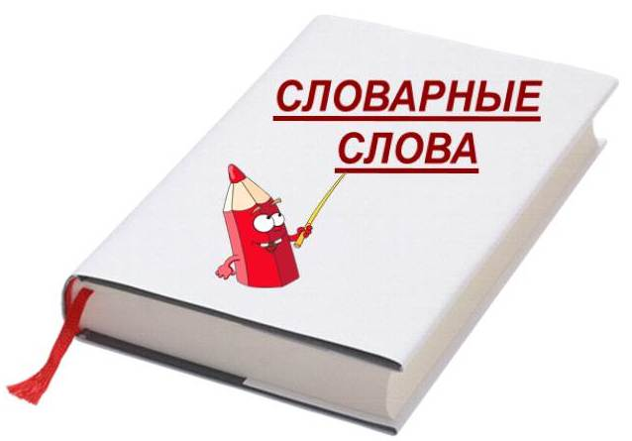
Н.В. Цепюк Словарные слова. Рабочая тетрадь-тренажёр для учащихся 3 классов.
Одной из главных задач учителя является научить ребёнка писать слова без ошибок. Сделать процесс усвоения слов с непроверяемыми орфограммами более эффективным вот что требуется от современного учителя. Недостаточно, чтобы ученик познакомился с грамматическим явлением как таковым. Важно добиться того, чтобы это явление закрепилось, а это можно сделать только в результате упражнений над таким словом.
В рабочую тетрадь включены словарные слова, которые встречаются в учебно-методических комплектах для 1-3 классов. Рабочая тетрадь составлена в соответствии с требованиями ФГОС НОО к метапредметным результатам и формированию универсальных учебных действий. Рабочая тетрадь предназначена для отработки навыка написания словарных слов. Она может быть использована как для самостоятельной работы учащихся начальных классов, так для работы на уроке. В рабочей тетради представлены разнообразные упражнения, правописание словарных слов, а также творческие и занимательные задания.
Рабочая тетрадь поможет закрепить написание словарных слов, пополнить словарный запас учащихся и развить творческие способности.
Предназначается учителям начальных классов, логопедам, обучающимся в начальной школе и их родителям.

СОДЕРЖАНИЕ

Автобус……………..….……….4
Аллея………………..……..........6
Берёза……………………..…….8
Болото…………………………..10
Ворона…………………………..12
Герой…………………….………14
Город……………….....................16
Дорога……………………...........18
Земляника……………………….20
Карандаш………………………..22
Картина………………………….24
Корова……………………...........26
Огород……………………...........28
Россия…………………..………..30
Сорока…………………………...32
Тетрадь…………………………..34
Ученик…………………………...36
Щавель…………….......................38
Яблоко……………………………40
Ягода……………………………...42
Урок 1…………………………….44
Урок 2…………………………….45
Урок 3…………………………….46
Урок 4…………………………….47
Найди ошибку…………………...48
Верно-неверно……………..…….49
Словарные диктанты…..………..50
Картинный диктант……………...51
Занимательная страничка…….....52
Ребусы…………………………….53

АВТОБУС
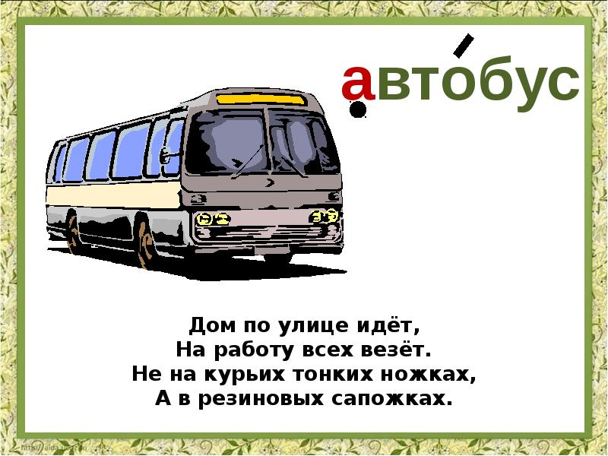
1.Запиши словарное слово, поставь ударение, подчеркни «опасное место».
2. Раздели слово «автобус» на слоги и для переноса. Укажи все способы переноса. Составь предложение со словом «автобус».
3. Запиши слово «автобус» и обыграй (нарисуй) в нём запоминаемую букву.
4. Найди значение слово «автобус» в словаре. Запиши его. Подбери родственные слова.
5. Найди спрятанные слова.

Б | Д | Н | С | А | У | С | Я | С | Л | Б | Э
В | Т | К | Т | В | Б | Ц | У | Р | У | Н | О
А | О | Б | О | Б | О | А | З | С | М | Т | З
С | С | У | Ж | У | Т | В | Ф | К | В | И | Х
6. Сочини интересную историю про «автобус». Запиши её.
7. Прочитай текст. Расшифруй спрятанное слово. Прочитай текст, затем закрой тетрадь и проговори этот текст. Открой тетрадь и прочитай ещё раз. Приготовься к письму под диктовку.
Однажды мама купила нам с братом желтый и красный . Мне достался жёлтый . Он был очень красивый и большой. Мой брат Никита получил красный . Он был яркий и просторный. Красный и жёлтый были нашими любимыми игрушками.
8. Оцени себя по «линейке достижений». Поставь себе оценку.

АЛЛЕЯ
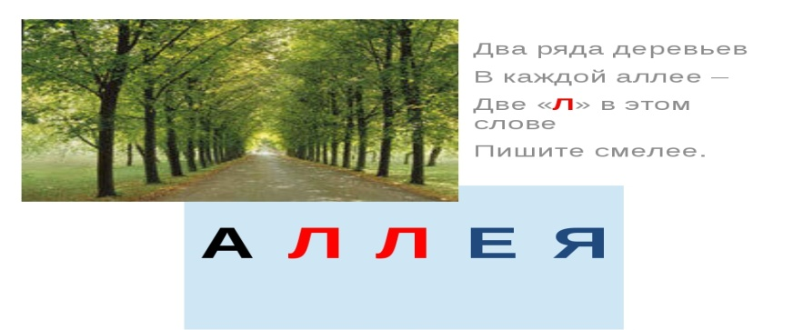
1.Запиши словарное слово, поставь ударение, подчеркни «опасное место».
2. Раздели слово «аллея» на слоги и для переноса. Укажи все способы переноса. Составь предложение со словом «аллея».
3. Запиши слово «аллея» и обыграй (нарисуй) в нём запоминаемую букву.
4. Найди значение слово «аллея» в словаре. Запиши его. Подбери родственные слова.

5. Найди спрятанные слова.
Б | Д | Н | С | А | У | С | А | С | Л | Б | Э
В | Я | Е | Т | Л | Б | Ц | Л | Л | У | Н | О
А | Л | Л | О | Л | Е | А | Я | Е | М | Т | З
С | С | У | Ж | У | Я | В | А | Л | Л | Е | Я
6. Сочини интересную историю про «аллею». Запиши её.
7. Прочитай текст. Расшифруй спрятанное слово. Прочитай текст, затем закрой тетрадь и проговори этот текст. Открой тетрадь и прочитай ещё раз. Приготовься к письму под диктовку.
Катя со своей подругой Светой любили гулять в глуби липовой 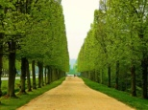. была красивая, чистая. Скамейка в парке на была засыпана осенними листьями. Девочки шли взявшись за руки по тихой .
8. Оцени себя по «линейке достижений». Поставь себе оценку.

БЕРЁЗА
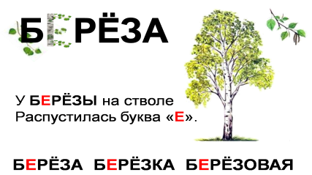
1.Запиши словарное слово, поставь ударение, подчеркни «опасное место».
2. Раздели слово «берёза» на слоги и для переноса. Укажи все способы переноса. Составь предложение со словом «берёза».
3. Запиши слово «берёза» и обыграй (нарисуй) в нём запоминаемую букву.
4. Найди значение слово «берёза» в словаре. Запиши его. Подбери родственные слова.

5. Найди спрятанные слова.
А | Г | Н | К | Х | З | Ж | Д | Б | Ю | Б | Е
В | Б | Е | Р | Ё | З | А | Ф | Е | Ь | Ж | Р
Ы | К | Ф | Ы | В | П | Л | Ё | Р | Р | З | Ё
Ф | В | П | Р | О | Л | Д | З | А | И | А | Н
6. Сочини интересную историю про «берёзу». Запиши её.
7. Прочитай текст. Расшифруй спрятанное слово. Прочитай текст, затем закрой тетрадь и проговори этот текст. Открой тетрадь и прочитай ещё раз. Приготовься к письму под диктовку.
Мы всей семьей наблюдаем за нашей : радуемся и любуемся, когда на нашей появляются сережки, вслед за сережками распускает свои зелененькие листочки. По осени под мы собираем грибочки, которые называются – подберезовиками.
8. Оцени себя по «линейке достижений». Поставь себе оценку.

БОЛОТО
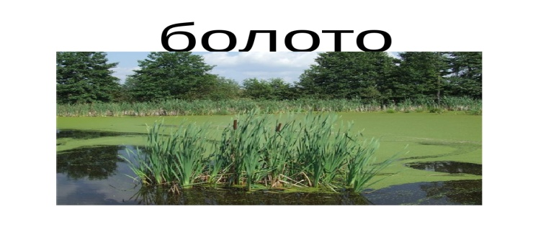
1.Запиши словарное слово, поставь ударение, подчеркни «опасное место».
2. Раздели слово «болото» на слоги и для переноса. Укажи все способы переноса. Составь предложение со словом «болото».
3. Запиши слово «болото» и обыграй (нарисуй) в нём запоминаемую букву.
4. Найди значение слово «болото» в словаре. Запиши его. Подбери родственные слова.

5. Найди спрятанные слова.
В | А | П | Р | О | Б | О | С | М | О | Б | К
З | Б | М | Я | Ф | Ы | Л | К | П | Л | О | А
Щ | О | Л | О | Т | О | Л | У | З | З | Т | М
Ж | Н | К | Й | Б | О | Т | Д | Ж | Х | О | И
6. Сочини интересную историю про «болото». Запиши её.
7. Прочитай текст. Расшифруй спрятанное слово. Прочитай текст, затем закрой тетрадь и проговори этот текст. Открой тетрадь и прочитай ещё раз. Приготовься к письму под диктовку.
Мы с папой пошли искать клюкву на 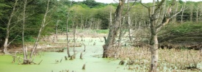. Нам было очень страшно идти по 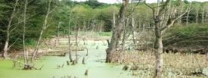. Мы остановились возле . 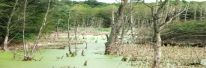 имело неприятный запах. На не было клюквы. Мы пошли домой.
8. Оцени себя по «линейке достижений». Поставь себе оценку.

ВОРОНА
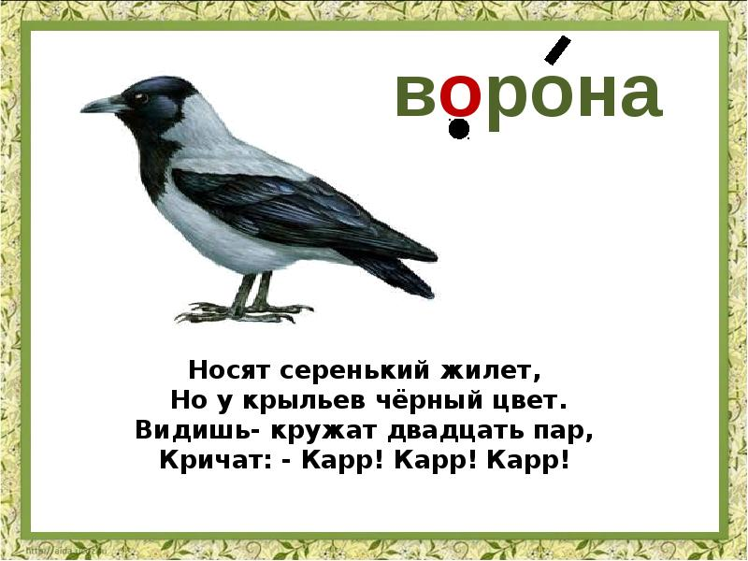
1.Запиши словарное слово, поставь ударение, подчеркни «опасное место».
2. Раздели слово «ворона» на слоги и для переноса. Укажи все способы переноса. Составь предложение со словом «ворона».
3. Запиши слово «ворона» и обыграй (нарисуй) в нём запоминаемую букву.
4. Найди значение слово «ворона» в словаре. Запиши его. Подбери родственные слова.

5. Найди спрятанные слова.
П | К | Н | О | Л | Д | Щ | В | О | Р | О | Х
В | Ы | А | Р | Е | Н | Д | Ж | Х | О | Н | З
О | Р | О | Н | А | Щ | Р | О | Н | В | А | О
Й | У | К | Н | А | В | О | Ч | А | Ы | М | Т
6. Сочини интересную историю про «ворону». Запиши её.
7. Прочитай текст. Расшифруй спрятанное слово. Прочитай текст, затем закрой тетрадь и проговори этот текст. Открой тетрадь и прочитай ещё раз. Приготовься к письму под диктовку.
На дереве сидела 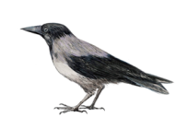. была маленькая и серенькая. У в клюве был червяк. Червяка достала в земле.
8. Оцени себя по «линейке достижений». Поставь себе оценку.

ГЕРОЙ
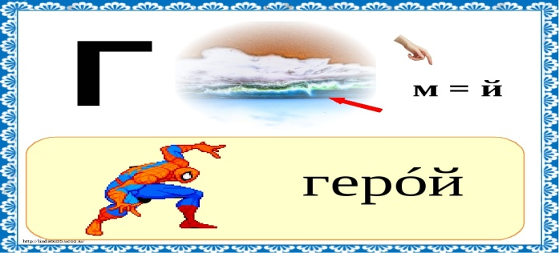
1.Запиши словарное слово, поставь ударение, подчеркни «опасное место».
2. Раздели слово «герой» на слоги и для переноса. Укажи все способы переноса. Составь предложение со словом «герой».
3. Запиши слово «герой» и обыграй (нарисуй) в нём запоминаемую букву.
4. Найди значение слово «герой» в словаре. Запиши его. Подбери родственные слова.

5. Найди спрятанные слова.
К | Ц | У | К | Е | Н | Й | В | Г | Ы | У | Г
А | Г | Ф | Х | З | Р | О | Р | Е | О | Р | Е
М | Е | Р | О | Й | Е | Л | О | А | Й | О | Л
И | Т | Ь | Б | Ю | Г | О | Й | В | П | Р
6. Сочини интересную историю про «героя». Запиши её.
7. Прочитай текст. Расшифруй спрятанное слово. Прочитай текст, затем закрой тетрадь и проговори этот текст. Открой тетрадь и прочитай ещё раз. Приготовься к письму под диктовку.
У моего младшего брата был . Его звали Супермен. Мой брат очень любил играть с . был одет в синий костюм и красную накидку. - любимая игрушка моего брата.
8. Оцени себя по «линейке достижений». Поставь себе оценку.

ГОРОД
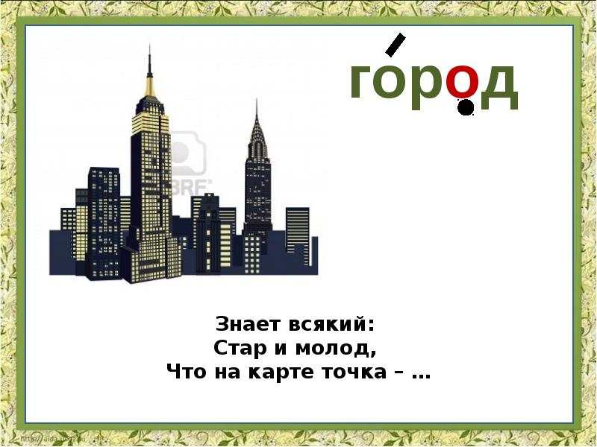
1.Запиши словарное слово, поставь ударение, подчеркни «опасное место».
2. Раздели слово «город» на слоги и для переноса. Укажи все способы переноса. Составь предложение со словом «город».
3. Запиши слово «город» и обыграй (нарисуй) в нём запоминаемую букву.
4. Найди значение слово «город» в словаре. Запиши его. Подбери родственные слова.

5. Найди спрятанные слова.
П | Р | Л | О | Д | В | А | К | Е | Г | В | Г
Д | О | Р | О | Г | Ф | Д | Й | Д | О | Р | О
В | Г | О | Д | Л | Р | О | Д | О | Р | О | Д
А | О | Г | Л | Г | О | Р | Ж | Э | Х | Ъ | Г
6. Сочини интересную историю про «город». Запиши её.
7. Прочитай текст. Расшифруй спрятанное слово. Прочитай текст, затем закрой тетрадь и проговори этот текст. Открой тетрадь и прочитай ещё раз. Приготовься к письму под диктовку.
Я живу в большом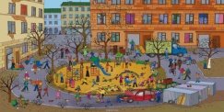. Мой 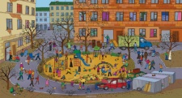 - самый чистый и красивый. 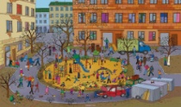 - это место, где я родилась. Я очень люблю свой . Мой называется Короча.
8. Оцени себя по «линейке достижений». Поставь себе оценку.

ДОРОГА
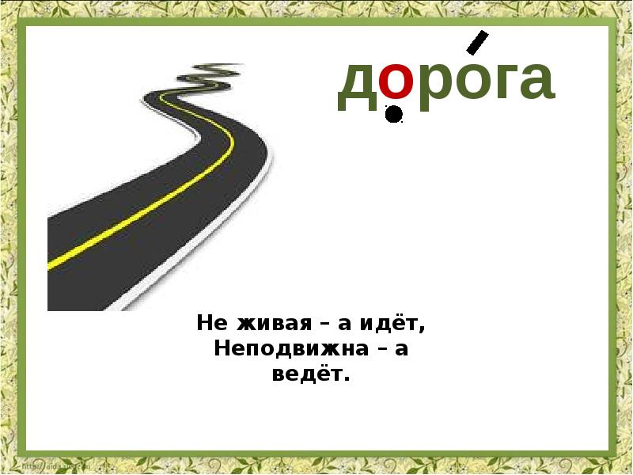
1.Запиши словарное слово, поставь ударение, подчеркни «опасное место».
2. Раздели слово «дорога» на слоги и для переноса. Укажи все способы переноса. Составь предложение со словом «дорога».
3. Запиши слово «дорога» и обыграй (нарисуй) в нём запоминаемую букву.
4. Найди значение слово «дорога» в словаре. Запиши его. Подбери родственные слова.

5. Найди спрятанные слова.
К | Д | О | Г | А | А | Д | А | Г | Ш | Щ | Д
Р | О | Р | Д | Р | П | О | Р | О | О | Г | А
О | Г | О | О | Р | Д | Ж | Д | Г | Р | Л | Ж
В | А | Д | С | О | Г | А | Ы | Д | О | Б | Ю
6. Сочини интересную историю про «дорогу». Запиши её.
7. Прочитай текст. Расшифруй спрятанное слово. Прочитай текст, затем закрой тетрадь и проговори этот текст. Открой тетрадь и прочитай ещё раз. Приготовься к письму под диктовку.
Возле нашего дома проходит извилистая . разделена на две полосы. Я люблю кататься по на велосипеде.
-это место для транспорта.
8. Оцени себя по «линейке достижений». Поставь себе оценку.

ЗЕМЛЯНИКА
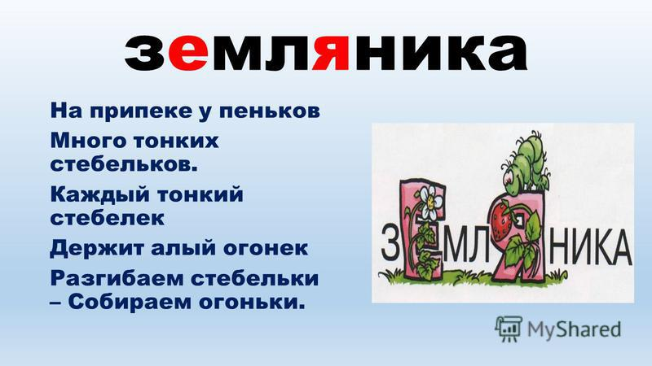
1.Запиши словарное слово, поставь ударение, подчеркни «опасное место».
2. Раздели слово «земляника» на слоги и для переноса. Укажи все способы переноса. Составь предложение со словом «земляника».
3. Запиши слово «земляника» и обыграй (нарисуй) в нём запоминаемую букву.
4. Найди значение слово «земляника» в словаре. Запиши его. Подбери родственные слова.

5. Найди спрятанные слова.
В | К | Е | Н | Г | Л | Я | Н | А | Н | П | Р
З | Е | М | Ф | Р | М | З | И | К | Р | А | З
Я | А | Л | Я | Л | Е | Ж | Я | Л | М | Е | З
В | К | И | Н | Д | З | Д | Н | И | К | А | Ж
6. Сочини интересную историю про «землянику». Запиши её.
7. Прочитай текст. Расшифруй спрятанное слово. Прочитай текст, затем закрой тетрадь и проговори этот текст. Открой тетрадь и прочитай ещё раз. Приготовься к письму под диктовку.
Летом мы с мамой ходим в лес за 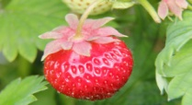. В траве можно найти 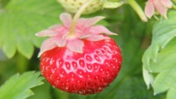. очень вкусная и сладкая ягода. Дома мы делаем с 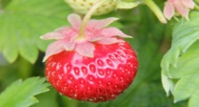 вареники. А бабушка закрывает с 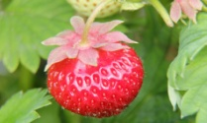 варенье.
8. Оцени себя по «линейке достижений». Поставь себе оценку.

КАРАНДАШ
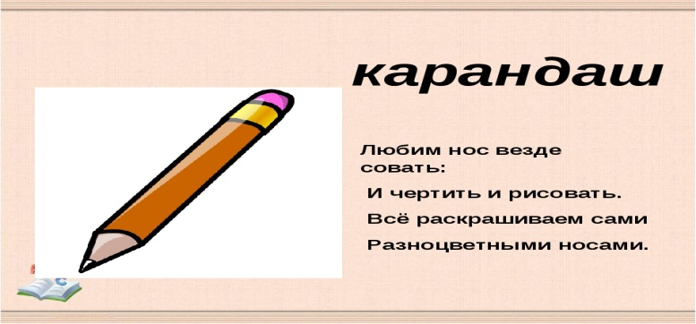
1.Запиши словарное слово, поставь ударение, подчеркни «опасное место».
2. Раздели слово «карандаш» на слоги и для переноса. Укажи все способы переноса. Составь предложение со словом «карандаш».
3. Запиши слово «карандаш» и обыграй (нарисуй) в нём запоминаемую букву.
4. Найди значение слово «карандаш» в словаре. Запиши его. Подбери родственные слова.

5. Найди спрятанные слова.
Й | Ш | А | Д | Н | В | З | Ж | Ш | Д | Н | Ж
К | А | Р | А | Н | А | С | У | А | А | А | Э
Ш | А | Д | Н | Р | З | А | Р | Д | Ш | Р | Х
Ч | С | М | К | А | Ф | К | А | Н | З | А | К
6. Сочини интересную историю про «карандаш». Запиши её.
7. Прочитай текст. Расшифруй спрятанное слово. Прочитай текст, затем закрой тетрадь и проговори этот текст. Открой тетрадь и прочитай ещё раз. Приготовься к письму под диктовку.
К школе мама мне купила 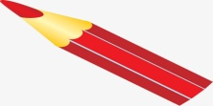. Он был красного цвета. нужен мне для рисования. С помощью я нарисую клубнику. Мама, спасибо за красный !
8. Оцени себя по «линейке достижений». Поставь себе оценку.

КАРТИНА
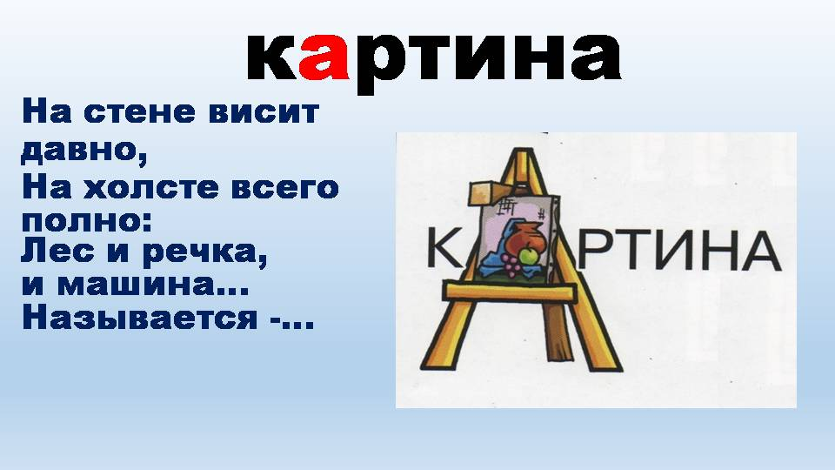
1.Запиши словарное слово, поставь ударение, подчеркни «опасное место».
2. Раздели слово «картина» на слоги и для переноса. Укажи все способы переноса. Составь предложение со словом «картина».
3. Запиши слово «картина» и обыграй (нарисуй) в нём запоминаемую букву.
4. Найди значение слово «картина» в словаре. Запиши его. Подбери родственные слова.

5. Найди спрятанные слова.
А | Н | И | Т | Р | А | К | Щ | З | Л | А | Ц
У | А | К | П | Р | О | Л | Д | А | О | Н | И
Ы | Р | Т | К | А | Р | Т | И | Н | А | Р | Т
А | Н | И | А | В | М | П | О | Ь | К | Р | О
6. Сочини интересную историю про «картину». Запиши её.
7. Прочитай текст. Расшифруй спрятанное слово. Прочитай текст, затем закрой тетрадь и проговори этот текст. Открой тетрадь и прочитай ещё раз. Приготовься к письму под диктовку.
Я очень люблю рисовать. На праздник я подарила маме свою .
На я изобразила маки. Маме очень понравилась. Она повесила на стену.
8. Оцени себя по «линейке достижений». Поставь себе оценку.

КОРОВА
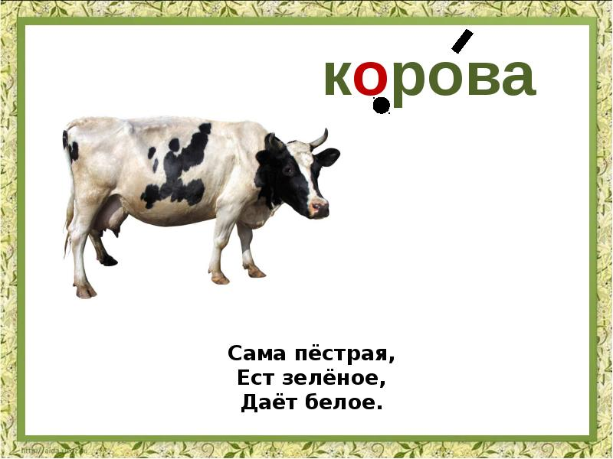
1.Запиши словарное слово, поставь ударение, подчеркни «опасное место».
2. Раздели слово «корова» на слоги и для переноса. Укажи все способы переноса. Составь предложение со словом «корова».
3. Запиши слово «корова» и обыграй (нарисуй) в нём запоминаемую букву.
4. Найди значение слово «корова» в словаре. Запиши его. Подбери родственные слова.

5. Найди спрятанные слова.
Н | Ч | С | Т | Ь | Б | Ю | К | О | В | В | К
Н | О | В | К | К | Ш | А | О | Р | А | Ц | О
Е | Р | А | А | О | Р | В | О | Р | О | К | Р
В | О | К | А | В | О | Л | Д | Т | А | В | О
6. Сочини интересную историю про «корову». Запиши её.
7. Прочитай текст. Расшифруй спрятанное слово. Прочитай текст, затем закрой тетрадь и проговори этот текст. Открой тетрадь и прочитай ещё раз. Приготовься к письму под диктовку.
У моей бабушки в деревне есть 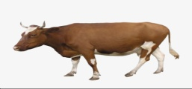. Её 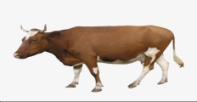 зовут Зорька. 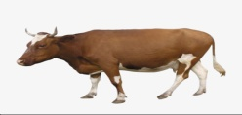 Зорька коричневой окраски. 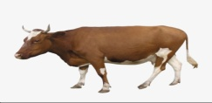 даёт вкусное парное молоко. Бабушка очень любит свою 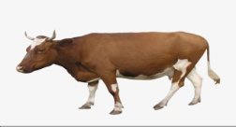.
8. Оцени себя по «линейке достижений». Поставь себе оценку.

ОГОРОД
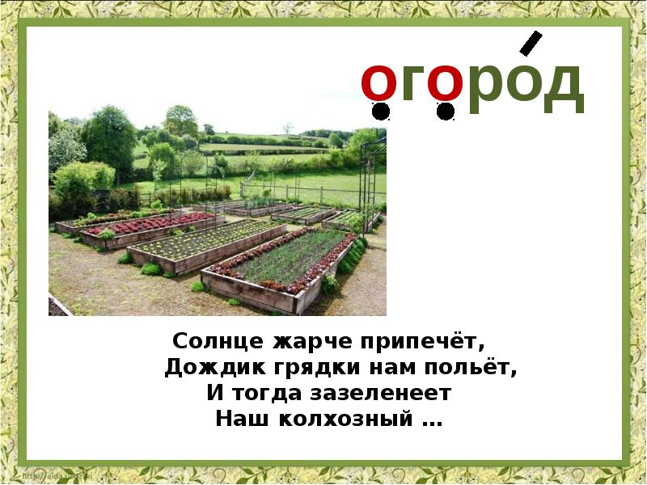
1.Запиши словарное слово, поставь ударение, подчеркни «опасное место».
2. Раздели слово «огород» на слоги и для переноса. Укажи все способы переноса. Составь предложение со словом «огород».
3. Запиши слово «огород» и обыграй (нарисуй) в нём запоминаемую букву.
4. Найди значение слово «огород» в словаре. Запиши его. Подбери родственные слова.

5. Найди спрятанные слова.
О | Д | Й | Ц | Ф | О | Г | О | Н | О | Щ | Д
Р | О | Г | О | Р | О | Д | Р | О | Г | О | Р
О | В | А | П | Р | Г | О | Р | Д | Р | Л | О
Г | О | К | С | М | О | Р | О | Д | Д | Л | Д
6. Сочини интересную историю про «огород». Запиши её.
7. Прочитай текст. Расшифруй спрятанное слово. Прочитай текст, затем закрой тетрадь и проговори этот текст. Открой тетрадь и прочитай ещё раз. Приготовься к письму под диктовку.
У нас на даче есть 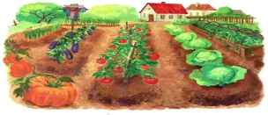. На 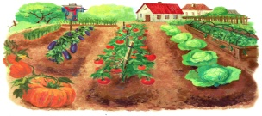 растут овощи. Каждую весну мы сажаем на 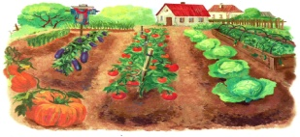 картофель. Летом мы убираем с 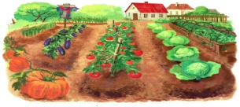 урожай.
8. Оцени себя по «линейке достижений». Поставь себе оценку.

РОССИЯ
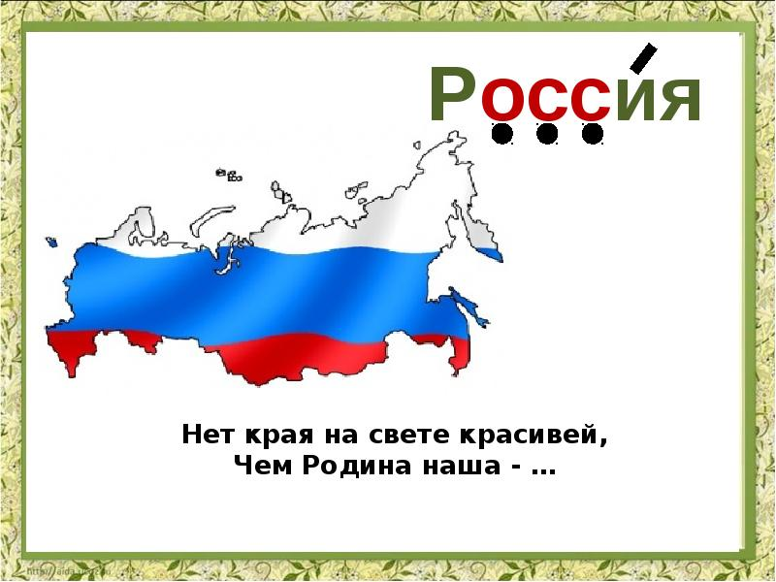
1.Запиши словарное слово, поставь ударение, подчеркни «опасное место».
2. Раздели слово «Россия» на слоги и для переноса. Укажи все способы переноса. Составь предложение со словом «Россия».
3. Запиши слово «Россия» и обыграй (нарисуй) в нём запоминаемую букву.
4. Найди значение слово «Россия» в словаре. Запиши его. Подбери родственные слова.

5. Найди спрятанные слова.
Я | В | К | Н | Г | Ш | Щ | З | Р | О | С | И
И | Р | О | С | С | И | Я | Ж | С | С | С | Я
С | С | О | Р | П | А | В | Ы | И | Я | О | Й
В | П | Г | Я | И | С | С | О | Р | У | Р | Ф
6. Сочини интересную историю про «Россию». Запиши её.
7. Прочитай текст. Расшифруй спрятанное слово. Прочитай текст, затем закрой тетрадь и проговори этот текст. Открой тетрадь и прочитай ещё раз. Приготовься к письму под диктовку.
Мы живём в стране - . Наша страна огромная. Столица - это Москва. В приезжает огромное количество туристов из разных стран. - самая красивая страна.
8. Оцени себя по «линейке достижений». Поставь себе оценку.

СОРОКА
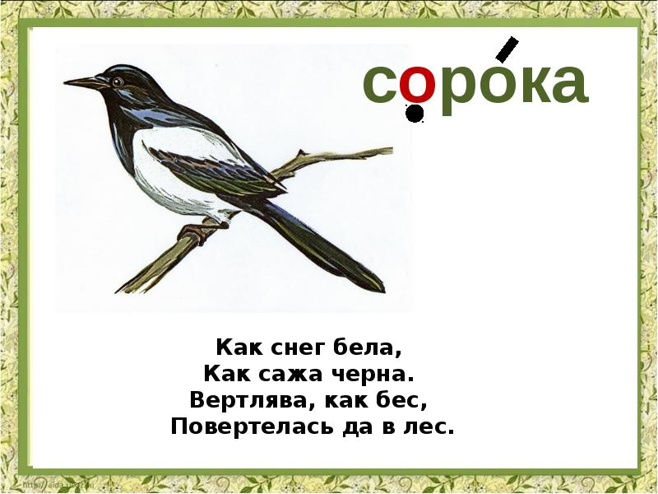
1.Запиши словарное слово, поставь ударение, подчеркни «опасное место».
2. Раздели слово «сорока» на слоги и для переноса. Укажи все способы переноса. Составь предложение со словом «сорока».
3. Запиши слово «сорока» и обыграй (нарисуй) в нём запоминаемую букву.
4. Найди значение слово «сорока» в словаре. Запиши его. Подбери родственные слова.

5. Найди спрятанные слова.
К | О | Р | О | С | С | Й | А | О | П | С | П
А | А | К | О | Р | О | Ф | К | О | Р | О | Р
У | С | О | Р | О | К | А | З | Ж | Д | Л | А
В | А | П | Р | Л | Д | А | К | О | Р | О | С
6. Сочини интересную историю про «сороку». Запиши её.
7. Прочитай текст. Расшифруй спрятанное слово. Прочитай текст, затем закрой тетрадь и проговори этот текст. Открой тетрадь и прочитай ещё раз. Приготовься к письму под диктовку.
Много прозвищ у 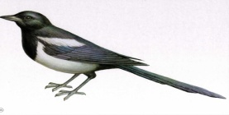: -белобока, -стрекотуха и даже -воровка. Ещё называют «лесной газетой».
8. Оцени себя по «линейке достижений». Поставь себе оценку.

ТЕТРАДЬ
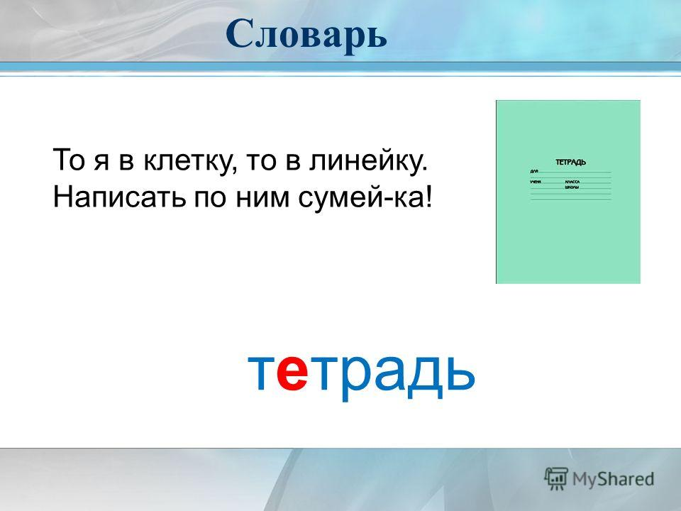
1.Запиши словарное слово, поставь ударение, подчеркни «опасное место».
2. Раздели слово «тетрадь» на слоги и для переноса. Укажи все способы переноса. Составь предложение со словом «тетрадь».
3. Запиши слово «тетрадь» и обыграй (нарисуй) в нём запоминаемую букву.
4. Найди значение слово «тетрадь» в словаре. Запиши его. Подбери родственные слова.

5. Найди спрятанные слова.
В | А | Р | Т | Е | Т | Д | Ь | Й | Р | А | Д
С | Д | Ь | К | А | Р | А | Р | Т | Т | В | Ь
М | Т | Е | Т | Р | А | Д | Ь | Е | Е | А | П
Ь | Д | А | Р | Т | Е | Т | К | Т | Т | О | Р
6. Сочини интересную историю про «тетрадь». Запиши её.
7. Прочитай текст. Расшифруй спрятанное слово. Прочитай текст, затем закрой тетрадь и проговори этот текст. Открой тетрадь и прочитай ещё раз. Приготовься к письму под диктовку.
Моя мама купила мне 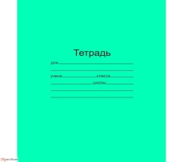. была в клеточку и линеечку. В 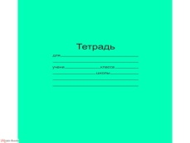я выполняла домашние задания. Моя была зелёного цвета.
8. Оцени себя по «линейке достижений». Поставь себе оценку.

УЧЕНИК
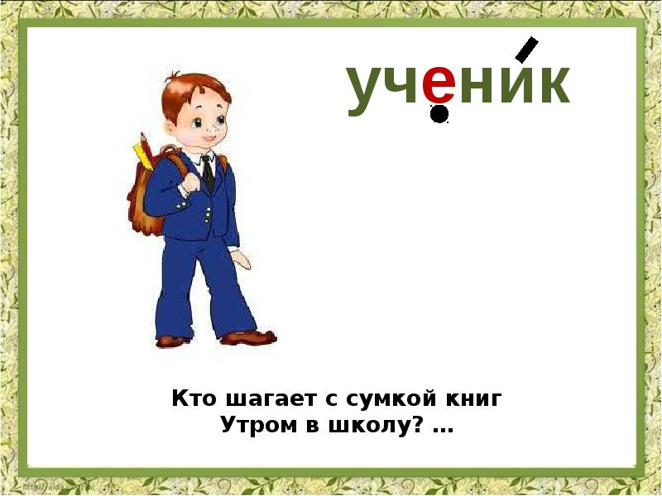
1.Запиши словарное слово, поставь ударение, подчеркни «опасное место».
2. Раздели слово «ученик» на слоги и для переноса. Укажи все способы переноса. Составь предложение со словом «ученик».
3. Запиши слово «ученик» и обыграй (нарисуй) в нём запоминаемую букву.
4. Найди значение слово «ученик» в словаре. Запиши его. Подбери родственные слова.

5. Найди спрятанные слова.
И | К | В | К | У | А | К | И | Н | И | Т | Н
Н | У | Ч | Е | Н | И | К | Н | Е | К | Д | Е
Е | Ф | Е | Н | И | И | Т | Е | Ч | Щ | Ч | У
Ч | У | Ч | У | К | Р | У | Ч | У | Л | Ь | Д
6. Сочини интересную историю про «ученика». Запиши её.
7. Прочитай текст. Расшифруй спрятанное слово. Прочитай текст, затем закрой тетрадь и проговори этот текст. Открой тетрадь и прочитай ещё раз. Приготовься к письму под диктовку.
Сначала я ходил в садик. Теперь я - 1-го класса. 1 сентября я пошёл в школу. Теперь я школы. Я буду примерным .
8. Оцени себя по «линейке достижений». Поставь себе оценку

ЩАВЕЛЬ
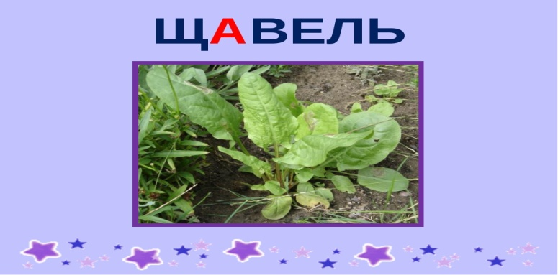
1.Запиши словарное слово, поставь ударение, подчеркни «опасное место».
2. Раздели слово «щавель» на слоги и для переноса. Укажи все способы переноса. Составь предложение со словом «щавель».
3. Запиши слово «щавель» и обыграй (нарисуй) в нём запоминаемую букву.
4. Найди значение слово «щавель» в словаре. Запиши его. Подбери родственные слова.

5. Найди спрятанные слова.
В | Ь | Л | Е | Н | О | Л | Ь | О | Р | О | Щ
А | Щ | А | В | П | Р | Е | В | А | Щ | Л | А
П | Р | Щ | А | В | Е | Л | Ь | Х | Ж | Д | В
С | М | Щ | А | В | Е | Л | Ь | В | Ь | Л | Е
6. Сочини интересную историю про «щавель». Запиши её.
7. Прочитай текст. Расшифруй спрятанное слово. Прочитай текст, затем закрой тетрадь и проговори этот текст. Открой тетрадь и прочитай ещё раз. Приготовься к письму под диктовку.
У нас на грядке растёт 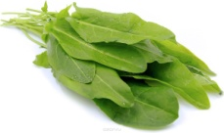. Мама собирает 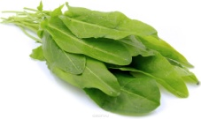, чтобы сделать из него борщ. Борщ с 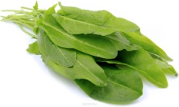 получается вкусный. 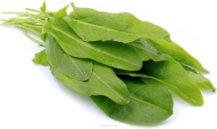 содержит в себе много витаминов.
8. Оцени себя по «линейке достижений». Поставь себе оценку.

ЯБЛОКО
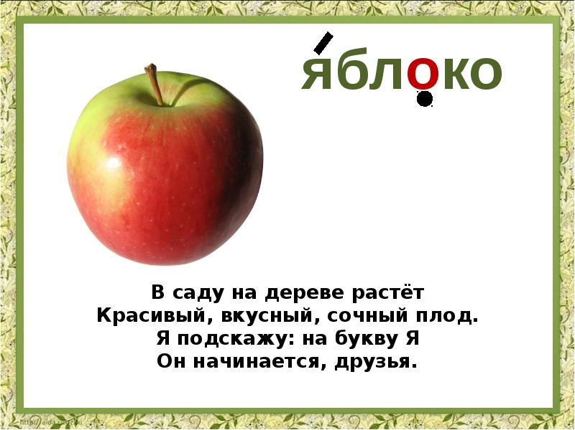
1.Запиши словарное слово, поставь ударение, подчеркни «опасное место».
2. Раздели слово «яблоко» на слоги и для переноса. Укажи все способы переноса. Составь предложение со словом «яблоко».
3. Запиши слово «яблоко» и обыграй (нарисуй) в нём запоминаемую букву.
4. Найди значение слово «яблоко» в словаре. Запиши его. Подбери родственные слова.

5. Найди спрятанные слова.
В | О | К | Е | У | О | К | О | Л | Б | Я | Я
А | Р | О | Л | Б | Р | Я | Ш | Г | Е | К | Б
Ы | Л | О | К | Я | Ш | Б | Л | О | К | О | Л
Я | Б | К | О | П | О | П | О | Ж | О | К | О
6. Сочини интересную историю про «яблоко». Запиши её.
7. Прочитай текст. Расшифруй спрятанное слово. Прочитай текст, затем закрой тетрадь и проговори этот текст. Открой тетрадь и прочитай ещё раз. Приготовься к письму под диктовку.
Я очень люблю . В содержится много витаминов. бывают разные: красные, зелёные, розовые и жёлтые. - мои любимые фрукты.
8. Оцени себя по «линейке достижений». Поставь себе оценку
ЯГОДА
1.Запиши словарное слово, поставь ударение, подчеркни «опасное место».
2. Раздели слово «ягода» на слоги и для переноса. Укажи все способы переноса. Составь предложение со словом «ягода».
3. Запиши слово «ягода» и обыграй (нарисуй) в нём запоминаемую букву.
4. Найди значение слово «ягода» в словаре. Запиши его. Подбери родственные слова.

5. Найди спрятанные слова.
У | К | А | В | А | Д | О | Г | Я | Н | Г | Я
А | А | О | Д | П | Р | Д | Л | Т | П | О | Г
Д | Я | Г | А | О | Г | О | Д | Ь | А | Д | О
О | Г | Я | Ю | З | Я | Ф | А | Т | З | Ь | Ю
6. Сочини интересную историю про «ягоду». Запиши её.
7. Прочитай текст. Расшифруй спрятанное слово. Прочитай текст, затем закрой тетрадь и проговори этот текст. Открой тетрадь и прочитай ещё раз. Приготовься к письму под диктовку.
Летом поспевают . Мы вместе с мамой идём собирать . Из мы варим компоты, закрываем варенье, лепим пирожки. Моя любимая - земляника.
8. Оцени себя по «линейке достижений». Поставь себе оценку
Урок 1

1.В каждой строчке спрятали два словарных слова. Найди их и подчеркни цветным карандашом.
К О М Е С Я Ц Т И Н К Е Г Я З Ы К И Т Б Ю Ж У Л Т Я Г О Д
А М А Т Р У Ч Е Н И К Ы Ф П Б М О Х О Р О Ш И Й Ф Ы В А
К Л А С С Ь Т И У В Ы С А О Р Е Б Я Т А К У Е Н М О Л О К О
2.Вставь пропущенные буквы. В каждой строчке одно слово из четырёх – лишнее. Найди – какое. Объясни почему.
м_есяц уч_ник р_сунок р_бята
с_бака к_пуста г_род к_ньки
п_суда р_бота с_поги п_льто
с_рока к_рандаш м_л_ко к_рова
3.Составь из перемешанных букв словарное слово.
ч е н и к у ____________
б л о к я о ____________
в е л щ а ь ____________
г о д я а ______________
4. Вставь пропущенные буквы. Словарные слова подчеркни синим карандашом, те слова, орфограмму в которых можно проверить – зелёным.
М_шина, с_деть, к_са, л_пата, д_мой, яг_да, _дежда, д_ждевой, к_пуста, з_яц, п_нал, в_дяной.
5. Соедини слово с нужной буквой.

вет_р
учит_ль
д_журный
д_ревня
Е

т_традь

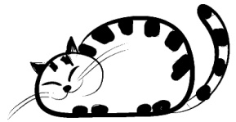
Урок 2

1.В каждой строчке спрятали два словарных слова. Найди их и подчеркни цветным карандашом.
И Р И С У Н О К О Т Е Л Х О Р О Ш О Б О Р К И Л О
Ф У К Р П У Ч И Т Е Л Ь Т Г О Р О Д Ь А Б О Л П И Р А Б О Т А
Т Л А С О Б А К А Й Ю Ж Н Б Ы С Т Р О Б Е Г В Д Р У Г Ц У Т Ь О
2.Вставь пропущенные буквы. В каждой строчке одно слово из четырёх – лишнее. Найди – какое. Объясни почему.
к_рова, к_пуста, л_пата, г_род
р_бота, з_вод, с_поги, быстр_
яг_да, хор_шо, к_рандаш, к_ньки
3.Составь из перемешанных букв словарное слово.
о д о г р ____________
а р е т я б ____________
в н о р о а ____________
е н ч у к и ______________
4. Вставь пропущенные буквы. Словарные слова подчеркни синим карандашом, те слова, орфограмму в которых можно проверить – зелёным.
б_рёза, в_сенний, _сенний, м_сяц, р_бята, ст_ловая, г_род, _гонь, с_бака, к_шачий, р_сунок, д_машний, быстр_, с_мёрка.
5. Соедини слово с нужной буквой.

весел_
м_шина
к_р_ндаш
в_робей
А

быстр_ О

Урок 3

1.В каждой строчке спрятали два словарных слова. Найди их и подчеркни цветным карандашом.
Т О Н Г Д Е Ж У Р Н Ы Й Ю С У Б Б О Т А В Ы К М Е Д В Е Д Ь
Д О Л К О Р О В А Т А О Д Е Ж Д А И Т И П А Р А П А Л Ь Т О Н Ы
З А М О Р О З К О Н Ь К И И Т В А Р О П Т Э
2.Вставь пропущенные буквы. В каждой строчке одно слово из четырёх – лишнее. Найди – какое. Объясни почему.
л _сёнок, р_бята, т_традь, уч_тель
к_рова, р_бота, п_суда, х_роший
м_дведь, р_сунок, д_ревня, д_журный
3.Составь из перемешанных букв словарное слово.
з д н к и п р а ____________
д о р г о а ____________
д в е м д ь е ____________
л е л а я ______________
4. Вставь пропущенные буквы. Словарные слова подчеркни синим карандашом, те слова, орфограмму в которых можно проверить – зелёным.
л_сица, д_ма, _сенний, п_суда, р_бята, з_ма, г_род, к_тёнок, с_бака, к_шачий, р_сунок, д_машний, быстр_, щ_вель.
5. Соедини слово с нужной буквой.

весел_
с_пог
л_пата
с_рока
А

быстр_ О

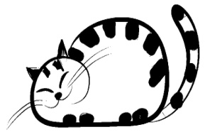
Урок 4
1.В каждой строчке спрятали два словарных слова. Найди их и подчеркни цветным карандашом.
Ж З Т И З А Я Ц Ж Д А Н И Л И С И Ц А М
П И П О Д Б Е Р Ё З А К О М Е Д В Е Д Ь
А П К И Н О У Ч Е Н И К О Л Р А Б О Т А
Т И Ф Т И Т Е Т Р А Д Ь К О С О Р О К А
2.Вставь пропущенные буквы. В каждой строчке одно слово из четырёх – лишнее. Найди – какое. Объясни почему.
к_рова, к_пуста, л_пата, г_род
р_бота, з_вод, с_поги, быстр_
яг_да, хор_шо, к_рандаш, к_ньки
3.Составь из перемешанных букв словарное слово.
з я к ы ____________
с р о к а о ____________
в н о р о а ____________
к в а М о с ______________
4. Вставь пропущенные буквы. Словарные слова подчеркни синим карандашом, те слова, орфограмму в которых можно проверить – зелёным.
В_рона, м_лодой, в_робей, п_льто, в_дяной, м_роз, п_нал, уч_тель, б_леть.
5. Соедини слово с нужной буквой.

т_варищ
п_ля
п_льто
в_робей А р_бота О
Найди ошибку
Верно | Вставь букву | Найди ошибку-1 | Найди ошибку-2
Автобус | …втобус | овтобус | афтобус
Аллея | …ллея | оллея | алея
бЕрёза | б…рёза | бирёза | бероза
бАлото | б…лото | балото | болато
вАрона | в…рона | варона | воруна
гЕрой | г…рой | гирой | геруй
горОд | гор…д | горад | горот
дОрога | д…рога | дарога | доруга
зЕмлЯника | з…мл…ника | зимлиника | землюника
кАрАндаш | к…р…ндаш | корондаш | карондэш
кАртина | к…ртина | кортина | картена
кОрова | к…рова | карова | корава
ОгОрод | …г…род | агарод | агорот
РОссия | Р…ссия | Рассия | Росия
сОрока | с…рока | сарока | сорака
тЕтрадь | т…традь | титрадь | тетрат
учЕник | уч…ник | учиник | учаник
щАвель | щ…вель | щивель | щавэл
яблОко | ябл…ко | яблако | йаблоко
ягОда | яг…да | ягада | йагада

Верно-неверно
Задание: если словарное слово написано верно, то ставим «+», а если неверно «-».
Земляника, дарога, картина, яблако, сарока, корова, щивель, ягода, автобус, учиник.
 | 1 | 2 | 3 | 4 | 5 | 6 | 7 | 8 | 9 | 10 | 11 | 12
да
нет

Оцени себя по «линейке достижений»:
Карова, герой, Рассия, титрадь, карандаш, землиника, горад, балото, бирёза, алея, автобус, агород.
 | 1 | 2 | 3 | 4 | 5 | 6 | 7 | 8 | 9 | 10 | 11 | 12
да
нет

Оцени себя по «линейке достижений»:
Рибята, тетрадь, берёза, карова, овтобус, алея, болото, огород, варона, сарока, учиник, йаблоко.
 | 1 | 2 | 3 | 4 | 5 | 6 | 7 | 8 | 9 | 10 | 11 | 12
да
нет

Оцени себя по «линейке достижений»:

Контрольные словарные диктанты
Вставь в слова пропущенные орфограммы. Пропиши слова в алфавитном порядке.
К_рова, с_бака, в_рона, щ_вель, М_сква, уч_тель, уч_ник, ябл_ко, з_яц, г_род.
М_дведь, а_тобус, адр_с, б_рёза, м_л_ко, Р_дина, к_р_ндаш, до св_дания, к_ртина, ин_й.

Картинный диктант

, , , ,
, , , ,
, , , ,
, ,
Занимательная страничка
1.Отгадай загадку и напиши пропущенное слово. Нарисуй отгадки.
Лежит – молчит,
Подойдешь – заворчит.
Кто к хозяину идёт,
Она знать даёт ___________________

То я в клетку, то в линейку
Написать на мне сумей-ка,
Можешь и нарисовать.
Что такое я? ____________________

Носят серенький жилет,
Но у крыльев серый цвет.
Видишь – кружат двадцать пар,
Кричат: -Карр! Карр! Карр! _____________

Ребус



